V dňoch 27. a 28. októbra sme sa zúčastnili šampionátu WUT v Taliansku, ktorý organizoval taliansky klub ABC pod taktovkou predsedu klubu a prezidenta FCI komisie pre brloháre Antonia Paladiniho. Organizácia skúšok bola perfektná a práce na stopách rovnako. Stopy mali založené tak, že jeden rozhodca na konci stopových dráh mal dve stopy oproti sebe, takže mohli naraz pracovať dvaja psy. Posudzovalo desať rozhodcov, šesť na 20 hodinovej a štyria na 40 hodinovej stope. Ja som mal vodičku zo Švajčiarska s hrubosrstým veľmi pekným a šikovným psov, ktorí našli za 83 minút štyri markre a nášho Peťa Lakandu so sučkou krátkosrstého jazvečíka, ktorí mali smolu s lístím prikrytými markrami.
Pozoruhodná bola práca víťaznej sučky z Nemecka Alei von der Langertsmuehle s vodičkou Barbarou Icking-Zog, ktorí vypracovali stopu za 17 minút a priniesli všetkých päť markrov. Alea je vycvičená tak, že markre po nájdení prináša. Barbara povedala, že ona videla len tri markre, nebyť vycvičenej sučky, dva markre by im chýbali.
Počasie bolo na pachové práce výborné, stopy boli založené dobre. Problémom bolo veľa lístia a vietor, ktorý mnohé markre prikryl. Poučenie pre nás je, aby sme naše jazvečíky učili markre nejakým spôsobom označovať, alebo prinášať, ak chceme v budúcnosti urobiť dieru do sveta WUT.
Veľmi pekné zhodnotenie od Peťa Lakandu:
27.októbra 2023 , jednu hodinu po polnoci nasadáme v daždivej tme spolu s kamarátom Peťom a našími psíkmi do jeho toyoty - smer Carpaneto Piacentino Taliansko. Taliansky klub jazvečíkov práve v tomto termíne organizuje súťaž WUT WORD Champin Ship SchwPoR 20/40 za účasti 25 psíkov a ich vodičov z 10 krajín, vrátane Slovenska. Po ceste ešte berieme rozhodcu Ing. Janka Dobšinského , ktorého na túto súťaž delegoval SKCHJ. Cesta bola síce dlhá, ale krátili ju odborné aj neodborné diskusie späté s jazvečíkom. O 16 45 nám navigácia oznámila ,, dorazili ste do cieľa". Prichádza zvítanie s ostatnými účastníkmi a slávnostný nástup. Vylosovanie čísla stopy , následne účasť na svätej omši a požehnaní, odchádzame na prípitok a večeru. Potom na izbu, kde pri fľaši luxusnej slivovice preberáme nástrahy zajtrajšieho dňa. Prebúdzame sa do sobotňajšieho rána a po raňajkách a vyvenčení našich psíkov nasadáme do áut a presúvame sa do miesta, kde sú založené stopové dráhy vzdialené od ubytovania asi 20 km. Na hrebeni pomerne frekventovanej cesty v bukovo - gaštanovom lese sú založené stopové dráhy, pomerne blízko od seba.,,Nuž ale Taliani..." - zhodnotila súťažiaca hovoriaca po Rusky. Iggy z lesov Horehronia nastupuje na číslo stopy 11 medzi prvými. Ja s mojou Larou o niečo neskôr na stopovú dráhu číslo 8. Nemecký rozhodca nám ukazuje nástrel a smer založenia stopovej dráhy. Pozriem na hodinky a prikladám Laru na nástrel. Tá sa však vyberá iným smerom, tak ju asi po piatych metroch beriem na ruky a vraciam naspäť na nástrel. To sa opakovalo asi štyri krát. Po piatom nasadení mi Lara vyskakuje na kolená , akoby sa pýtala ,, čo odo mňa chceš ? " . Tak značne nervózny ( pol hodina času v čudu ) ju nechávam ísť. Presvedčený, že ideme zle. Proste jej neverím. Po pár metroch nachádzam na liste kvapku krvi. Úplne v inom smere, ako nám bolo ukázané. Nechávam Laru pracovať , ale zdá sa mi, že ideme úplne opačným smerom, ako nám bolo naznačené. Tak znovu vraciam Laru na poslednú kvapku krvi , ktorú som si označil červenou stužkou. Znovu pár zmätkov z mojej strany, až nakoniec nechám psa pracovať. Keďže som presvedčený , že ideme zle ( žiaden marker nevidím ), nechávam Laru ísť a nesústredene kráčam za ňou. Aspoň sa vraciame k ceste odkiaľ sme začínali- vravím si v duchu. Po 56 minútach stojím pri deke z jeleňa a značkou koniec stopovej dráhy č.8. Lara spokojná pozerá na mňa . Na koniec stopovej dráhy sme došli v slušnom čase, ale bez nájdeného markeru. Hodnotenie diskvalifikovaný. Tešíme sa aspoň z Iggyho, ktorý s vodičom Ing. Peťom Karašinským zvládol stopu za 61 minút s nájdenými troma markermi. Keďže našiel marker A, C, E je jasné, že prešiel celú stopovú dráhu, len marker B a D prehliadol. V lolalite, kde boli stopové dráhy, bolo veľa lístia a pofukoval vietor. Je dosť pravdepodobné , že markere mohli byť prifúknuté lístím. Až neskôr sa dozvedám , že zavádzanie Iggiho na stopu malo rovnaký scénar, ako u nás. No čo už, ponaučenie pre nás - vždy ver svojmu psíkovi a nikomu inému. Dlho sme dúfali, že tri nájdené markre a čas 61 minút by mohol vyniesť Iggyho aj s vodičom Peťom na pódium, ale nakoniec z toho bolo aj tak pekné 6. miesto. Fakt ale je, že tam boli špičkovo pripravení psíci, o čom svedčí fakt, že na prvých troch miestach sa umiestnili vodiči so svojími psíkmi s piatimi nájdenými markermi. Víťazka z Nemecka v neskutočnom čase 17 minút. Neskutočný zážitok a nezabudnuteľná atmosféra podujatia je odmena za účasť na tomto podujatí a hlavne vieme , že je stále čo zlepšovať. Snáď to na budúce bude lepšie.
Záverom možno povedať, že sme nesklamali a reprezentovali sme náš klub so cťou. Posilnili sme priateľstvá na úrovni WUT a videli sme pár pekných a pracovitých jedincov, ktorí by boli prínosom aj v našej populácii jazvečíkov. Tu som vybral už vyššie spomenutého Orlanda von der Heidekoppel.

Stupeň víťazov na 40 hodinovej stope:
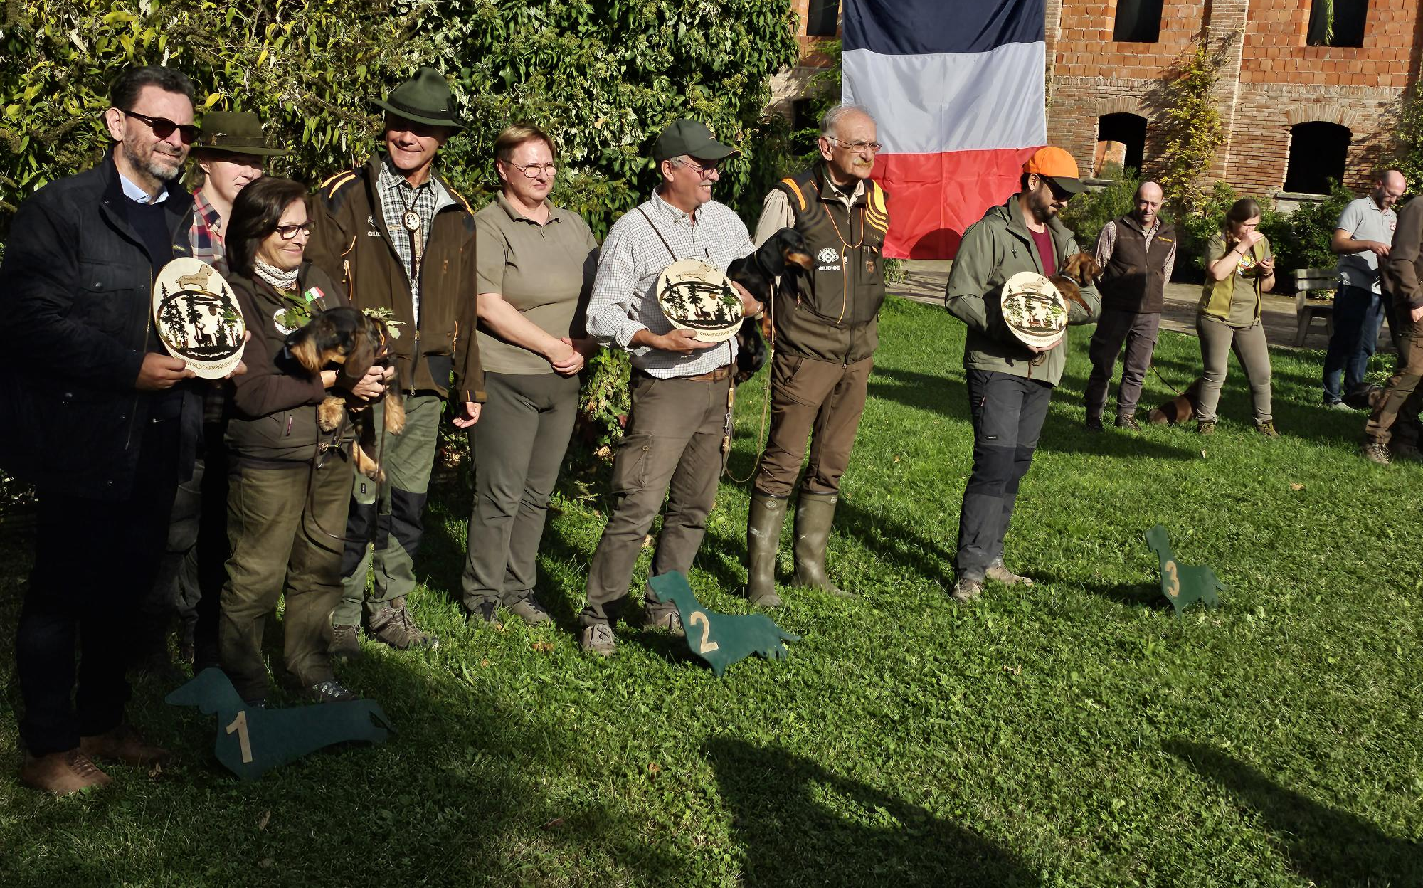

Stupeň víťazov na 20 hodinovej stope:
